数字IC设计知识
作者：HateHanzo
联系方式：HateHanzo@163.com

版权所有 侵权必究

修改记录
版本号 | 修改文件 | 描述 | 作者 | 时间
v1.0 |  | 初稿 | HateHanzo | 20201023
 |  | 增加了寄存器写“1”清0控制逻辑 | HateHanzo | 20210227
 |  | 完善2.1小节，增加细节的描述 | HateHanzo | 20210304
 |  | 增加1.3小节，深入理解异步信号  完善2.4小节，增加对“虚空”与“虚满”现象的理解 | HateHanzo | 20210316
 |  | 增加2.7小节，利用计数器产生信号的小技巧 | HateHanzo | 20210326

缩略语与约定符号

缩略语
英文简写 | 英文全称 | 中文描述
AHB | Advanced High-performance Bus | 先进高性能总线
SRAM | Static Random-Access Memory | 静态随机存取存储器
FSM | Finite State Machine | 有限状态机

约定符号
1、对于某信号名A，若无特殊声明，A_d1表示该信号延时一拍，A_d2表示延时两拍，以此类推。如ahb_addr_d1表示信号ahb_addr延时一拍。

目 录
修改记录 2
缩略语与约定符号 3
目 录 4
1 数字IC设计基础知识 5
1.1 setup time 和hold time 5
1.2 同步时钟与异步时钟 6
1.3 异步信号的深入理解 6
2 数字IC设计基础电路 6
2.1 2级同步电路 6
2.2 单比特脉冲信号由快到慢同步电路 7
2.3 同步FIFO 8
2.4 异步FIFO 8
2.5 去抖滤波电路 11
2.6 寄存器写“1”清0 12
2.7 利用计数器产生脉冲或电平的技巧 13
2.8 异步复位，同步释放 13
参考文献 14
附 录 15

1 数字IC设计基础知识

1.1 setup time 和hold time
练习1
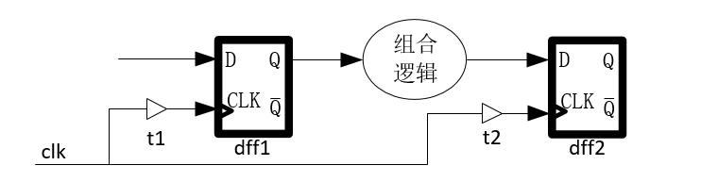

图 1 setup time 和hold time练习题图

1、两个DFF要求的setup和hold时间为Ts和Th，DFF的cell delay为Td
2、中间组合逻辑的延时为Tc
3、时钟的uncertainty为Tu
4、clk到DFF1和DFF2的延时分别为t1和t2

问题：1、为使电路能正常工作，对中间组合逻辑电路的延时Tc有什么要求？
2、这个电路最高可以工作在什么频率下？写出推导计算公式。

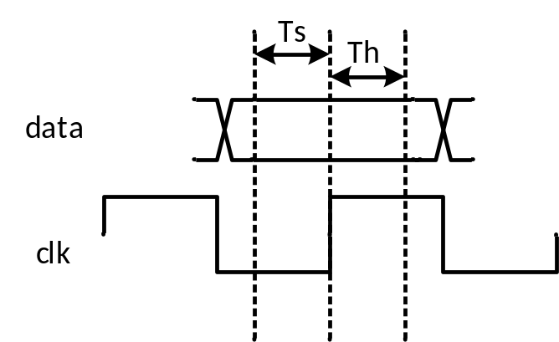
图 2 setup time和hold time解释图

图 1是建立时间和保持时间的示意图，可以看到触发器对时序的要求有一个时间窗口，如果真实的采样时钟边沿超前，则不利于建立时间，但有利于保持时间；如果滞后，不利于保持时间，但有利于建立时间。对建立时间的分析应该看dff2。时序约束中有个概念叫时钟不确定性(uncertainty)，这是为了给与时钟更加严格的约束，换句话说，Tu的存在应该是考虑让时序变差的情况。
建立时间余量：
Tclk + t2 – (t1 + Td + Tc) – Tu > Ts
保持时间余量：
t1 + Td + Tc –t2-Tu > Th

练习2：分析以下电路是否存在时序违例
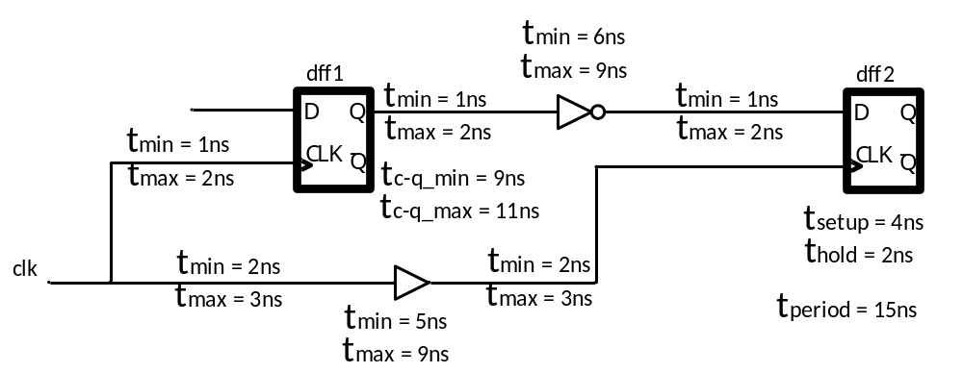
Tsetup_slack = 15+(2+5+2)–(2+11+2+9+2+4)=24-30<0 存在setup violation
Thold_slack = 1+9+1+6+1-2-(3+9+3)=1>0 不存在hold violation

1.2 同步时钟与异步时钟
所谓的同步时钟也就是EDA工具可以对其进行时序分析从而确保建立时间和保持时间得到满足，而对于异步时钟EDA工具无法对其进行时序分析，所以对于跨时钟域的单bit或多bit信号都有专门的电路设计去保证，在给约束的时候会将其设置为false_path。
即使两个时钟的频率相同，也不一定是同步时钟，因为有可能来自不同的时钟源。
两个有分频关系的同源时钟(比如在设计中一个为40MHz，一个为20MHz)，作为同步时钟域处理，那么下SDA由后端保证时序(调相位、设multicycle等)；如果将其作为异步时钟处理，那么需要在设计上进行保证，给约束时将其设置为false_path，不做STA分析。

1.3 异步信号的深入理解
clka下的同一个寄存器信号signal_a，电平宽度对clkb而言足够长，如果同时调用两个相同的电平同步模块向clkb时钟传递，分别得到levl_b1和levl_b2，那么在clkb时钟域下看到的lev_b1和levl_b2信号是否一样？
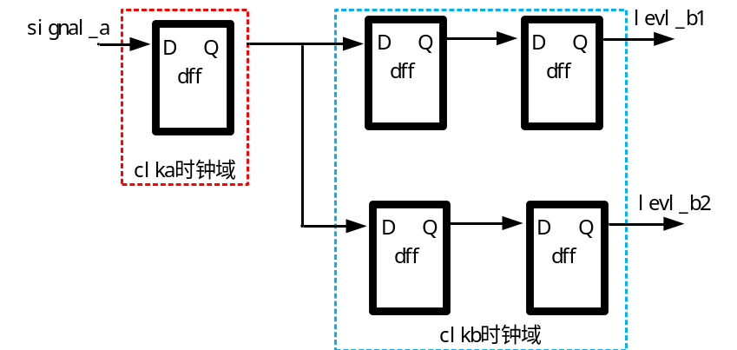
图 3 异步信号思考题示意图

答案是在clkb时钟域下看到的lev_b1和lev_b2是不同的，所以不要把一个单bit信号，通过两条路径向clkb去同步。

2 数字IC设计基础电路

2.1 2级同步电路
clka时钟域下的信号传递到clkb时钟域下会产生亚稳态问题，亚稳态产生的原因就在于setup time和hold time不满足，在同一个时钟域下，EDA工具可以在数据路径或时钟路径插入buffer从而使其满足时序要求，但对于跨时钟域信号EDA工具无法进行分析，也就是在静态时序分析里说的false path^{[1]}。对于跨时钟域信号传输，2级同步器是基本要求，如果是关键信号或者高速设计可能会采用3级同步器。
使用两级同步器对信号进行同步，如果是由慢时钟域向快时钟域同步，那么直接使用2级同步器进行同步即可，但要特别注意的是此时用于同步的信号必须是寄存器输出信号而不能是组合逻辑输出，这是因为组合逻辑会产生毛刺，而clk_slow与clk_fast由于是异步信号，相位关系不确定，如果用clk_fast直接去采样clk_slow下组合逻辑的输出，那么就极有可能采到毛刺。
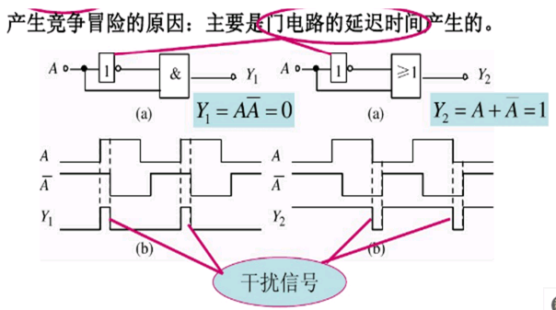
图 4 组合逻辑产生毛刺信号

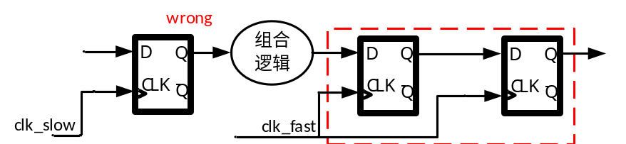
图 5 错误的跨时钟域单bit信号同步电路

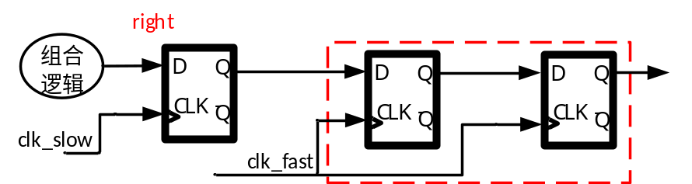
图 6 正确的跨时钟域单bit信号同步电路

2.2 单比特脉冲信号由快到慢同步电路
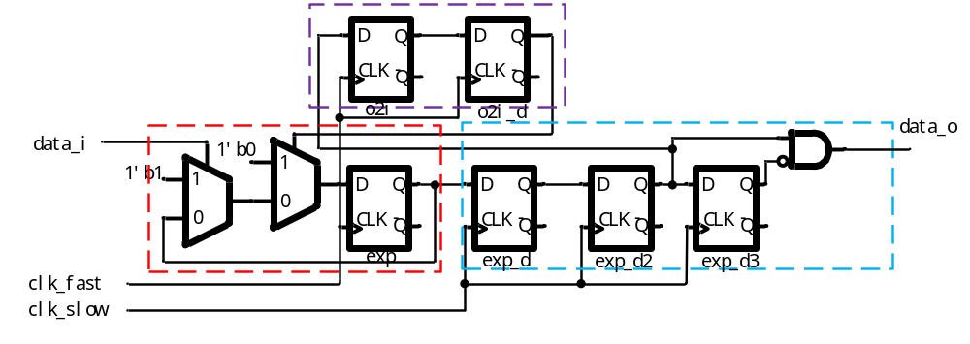
图 7 单比特脉冲信号由快到慢同步电路(握手电路)

单比特信号由快时钟域向慢时钟域传递，首先需要在快时钟域下将脉冲信号展平为电平信号(红框部分)，此处电平信号的意思是在慢时钟域来看，这个信号是很宽的一个信号，在慢时钟域下一定能抓到。在慢时钟域下将电平信号抓2拍后的信号在慢时钟下就是可以使用的了，此处将其和打一拍后的信号做组合逻辑产生慢时钟域的脉冲信号(蓝框部分)，与此同时同步到慢时钟域下的信号需要反馈回快时钟域，所以再次使用2级同步电路(紫框部分)将该信号反馈回慢时钟域将电平信号拉低，从而完成慢时钟域信号与快时钟域信号的握手。

2.3 同步FIFO
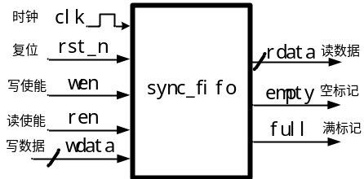
图 8 同步FIFO接口框图

1、当 wen && (!full) 为同步fifo的一次有效写，当 ren && (!empty)为同步fifo的一次有效读
2、若同步fifo有写指针waddr和读指针raddr，其位宽为N，但实际用于寻址的读写指针位宽为N-1。一次有效的写到来后，将wdata写入fifo的存储，同时waddr自加1，其余情况fifo存储和waddr保持；一次有效的读到来后，将fifo存储里的数据打到rdata，同时raddr自加1，其余情况rdata和raddr保持。
3、当读地址的最高位(MSB)和写地址的最高位(MSB)相异且其余位相同时，满信号full产生，当读地址和写地址完全相同时，空信号empty产生。

2.4 异步FIFO
同步FIFO和异步FIFO相比打拍和握手的传输方式，其内部含有存储，在数据需要跨时钟域进行传输且需要缓存的应用场合适用，异步fifo的具体应用场合需要考虑读写两端的吞吐量平衡从而确定异步fifo的深度。

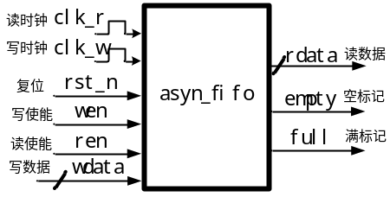
图 9 异步FIFO接口框图

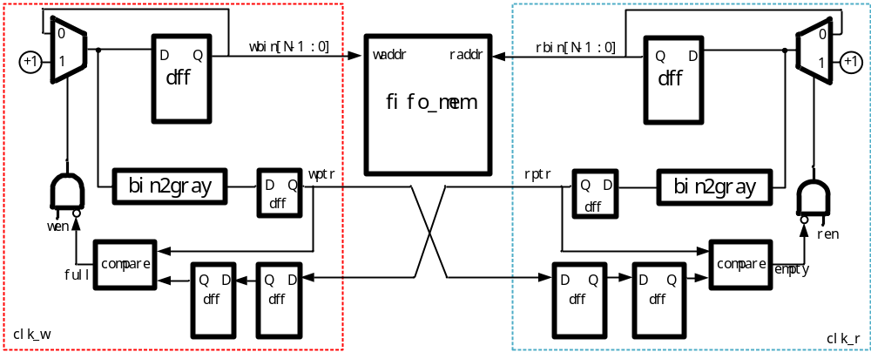
图 10 异步FIFO电路结构图

1、和同步FIFO一样，异步FIFO也是当 wen && (!full)时为一次有效的写，当 ren && (!empty)时为的一次有效的读。
2、异步FIFO写指针wbin和读指针rbin，其位宽为N，但实际用于寻址的读写指针位宽为N-1。一次有效的写到来后，将wdata写入fifo的存储，同时wbin自加1，其余情况fifo存储和wbin保持；一次有效的读到来后，将fifo存储里的数据打到rdata，同时rbin自加1，其余情况rdata和rbin保持。
3、与同步FIFO不同的是，异步FIFO将读写指针的格雷码(为什么使用格雷码见6)进行比较从而产生空满信号，通过组合逻辑将二进制读写指针转换为格雷码指针，在本时钟域下寄存后被跨时钟域的两级同步器采样进行比较产生空满信号。在读时钟域，当寄存后的读格雷码指针rptr与同步过来的写格雷码指针wptr_d2完全相等时，产生empty信号；在写时钟域，当寄存后的写格雷码指针wptr与同步过来的读格雷码指针rptr_d2的最高位和次高位都不同，其余位相同时，产生full信号。
4、以上3点是所有的异步fifo的通用接口，事实上在此基础上还可以利用内的信号在产生一些别的辅助信号，譬如fifo已满，但电路仍然产生写信号，此时可以通过寄存器输出一个overflow(“1”有效)接口信号表示异常产生，同理，当fifo为空，但电路就产生了读信号，此时可以通过寄存器输出一个underflow(“1”有效)接口信号表示异常的产生。
可以添加wclr和rclr两个输入接口信号，wclr是写时钟域的信号，rclr是读时钟域的信号。在写时钟域，wclr有效时将wbin、wptr和overflow清“0”；在读时钟域，rclr有效时将rbin、rptr和underflow清“0”。
在写时钟域，将同步过来的rptr_d2转换为二进制码rptr_bin，则wleft = wbin –rptr_bin表示的是fifo写入了多少个数。
5、异步fifo中的“虚空”与“虚满”。异步fifo中读写指针的同步采用了2级dff，势必会造成空满信号产生的迟滞性，也就是说fifo中运用的空满信号并不是真实反映了fifo的空满情况。注意“虚空”与“虚满”不会造成fifo读写的错误，但会对读写效率有所影响。
6、FIFO两侧的读写时钟如果差异很大是需要注意会同时产生空满指示的问题。譬如写端的时钟是1000MHz，读时钟却只有1MHz，假设fifo的深度只有256，那么写满fifo只需要256个写时钟周期为256ns，而将写指针同步到读时钟域至少需要2个读时钟为2000ns，也就是说fifo会很快写满然而此时变化的写地址都还没来得及同步到读时钟域，这时候fifo的深度为256就感觉明显不足，这也就是说fifo的设计需要平衡读写两侧的数据吞吐量的问题。当然实际的设计中不会出现如此极端的案例，读写两侧的时钟差距很大本身就不是一个好的设计。
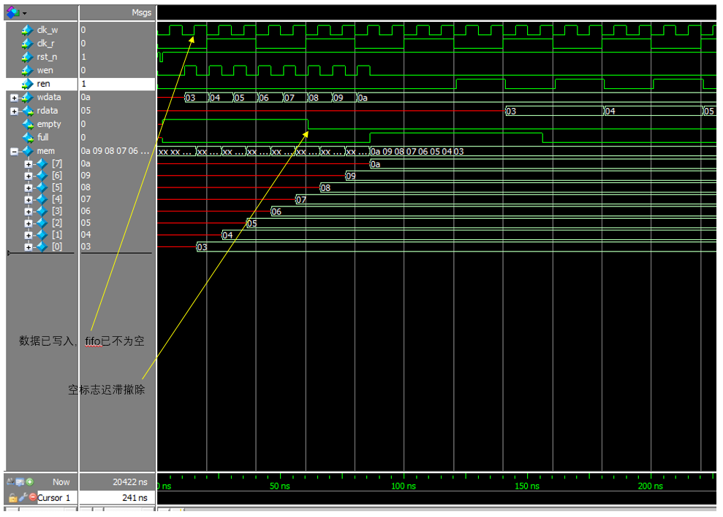
图 11 异步FIFO“虚空”的产生
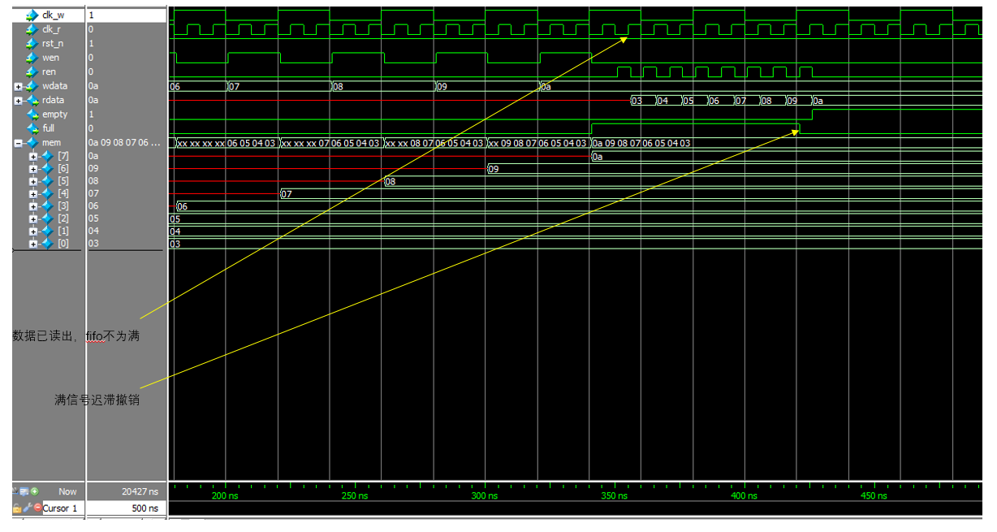
图 12 异步FIFO“虚满”的产生

7、格雷码计数器。在异步fifo中，空满信号的产生通过读写指针的比较产生，那为什么不采用直观、容易理解的二进制计数器呢？由于芯片内部各寄存器的时钟偏差和路径延时，导致二进制的递增或递减操作大部分都会产生错误的中间结果，虽然这个时间持续很短，但由于读写时钟是异步关系，二者相互传递的过程中就极有可能被采到从而导致数据传输的错误，而格雷码的优点就在于其在递增或递减的过程中每次只变化一位，从而避免了中间结果的产生。关于更多细节可以参考[3]

8、一些关于FIFO深度计算的习题
对于读写同时进行的FIFO，有一个简便计算公式
FIFO_Depth >= Burst_length -Burst_length* (rd_clk/ wr_clk)*(rd_rate)

设计同步FIFO，每100个cycle可以写入80个数据，每10个cycle可以读出8个数据，FIFO的深度至少为(32)。
可以得出：
（1）写入最频繁的情况下，是连续的200个时钟内，有连续的160个时钟在写，即最大突发写长度Burst_length = 160；
（2）读时钟等于写时钟，rd_clk = wr_clk；
（3）读取速率rd_rate，每10个时钟周期读取8个数据，所以rd_rate = 8/10=0.8；
所以：
FIFO_Depth >= Burst_length -Burst_length* (rd_clk/ wr_clk)*(rd_rate)
= 160 – 160*1*0.8
= 3

2.5 去抖滤波电路
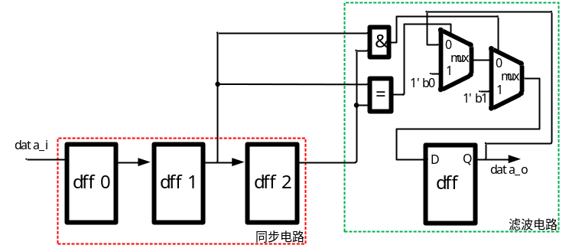
图 13 去抖滤波电路图
一种常用的去抖动滤波电路，通常用在芯片的PAD输入信号，或者模拟电路给数字电路的接口信号上，图 13电路对应的RTL代码如下，电路分为两部分，同步电路和滤波电路。该电路可以滤除宽度小于1个clk的毛刺信号。可以依据实际芯片的时钟增减同步电路的级数与滤除宽度的大小。比如该滤波电路常用I2C控制器设计中，若时钟频率较快，如4.8MHz，9.6MHz，通常会采用同步加滤波电路的组合，但假如时钟频率较慢，比如只有128KHz，这时候毛刺信号通常是ns级的，而时钟频率是毫秒级别的，时钟是很难抓到毛刺信号的，所以这时候通常只需要将输入信号用两级同步电路处理即可。
同步电路：
always@(posedge clk or negedge rst_n)
begin
if(!rst_n)
data_deb <= 3’b111;(该复位值依据data_i的初始值而改变)
else
data_deb <= #1 {data_deb[1:0],data_i};
end
滤波电路：
always@(posedge clk or negedge rst_n)
begin
if(!rst_n)
data_o <= 1’b1;(该复位值依据data_i的初始值而改变)
else if(data_deb[2:1]==2’b11)
data_o <= #1 1’b1;
else if(data_deb[2:1]==2’b00)
data_o <= #1 1’b0;
else ;
end
该电路设计思路也容易理解，首先将输入信号data_i同步3个clk,在后两个dff都为“1”的时候，把1’b1用寄存器输出，在后两个dff都为“0”的时候，把1’b0用寄存器输出，这样就把1个clk脉宽以下的毛刺给滤除掉了。

2.6 寄存器写“1”清0
在SOC的设计中，往往有这样的需求：对寄存器的某个bit写“1”，就会将该位清“0”
例子：如下所示，当i2c_master_end或i2c_slave_iow脉冲产生时，寄存器regs_0x00的第29bit会置“1”，利用软件对该bit写“1”可以将其清“0”。
wire regs_0x00 = {x,y,i2c_pend,29’d0}
always@(posedge hclk or negedge rst_n)
if(!rst_n)
i2c_pend <= #1 1’b0;
else if(iow00 && ahb_wdata[29])
i2c_pend <= #1 1’b0;
else if(i2c_master_end || i2c_slave_iow)
i2c_pend <== #1 1’b1;

2.7 利用计数器产生脉冲或电平的技巧
譬如定义了一个15bit的计数器cnt[14:0]，
那么sig = (cnt[6:0]>= 7’d8) & (cnt[6:0]<=7’d15)
sig信号高电平占据的时钟周期个数为15-8+1=8，且每两次高电平开始之间的间隔
时钟周期数为2的7次方个时钟周期。

2.8 异步复位，同步释放

Removal time是指在时钟有效沿来临之后，异步复位信号需要继续保持有效的最短时间(Thold)。满足这个最短时间才能确保对寄存器进行正常的复位。
Recovery time是指在时钟有效沿到来之前，复位信号保持高电平的最短时间(Tsetup)。
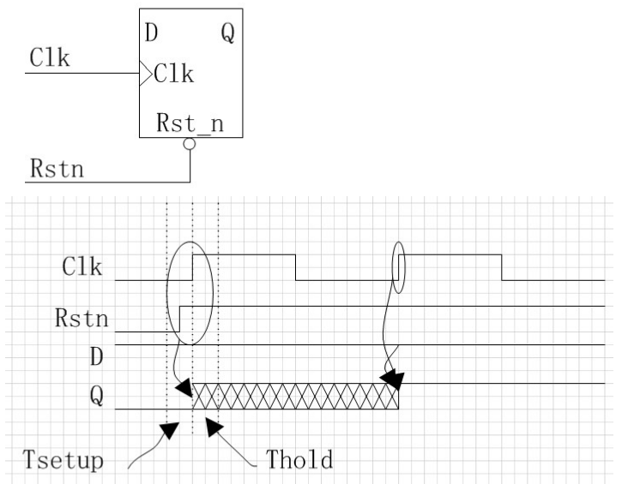

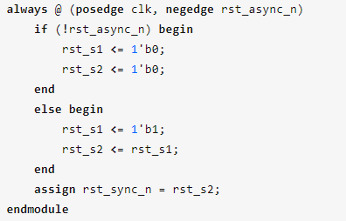
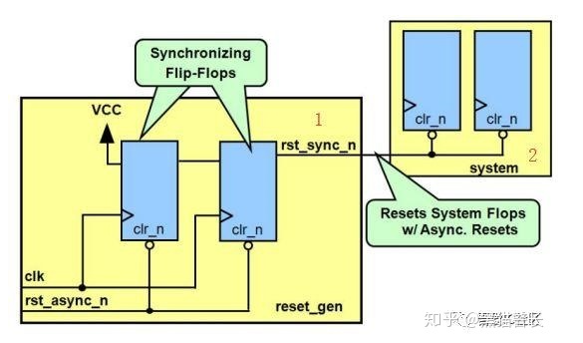

参考文献
- http://bbs.eetop.cn/thread-605419-1-1.html
- http://bbs.eetop.cn/thread-605729-1-1.html
- 异步FIFO设计_1.0

附 录

